Projekat

Čik pogodi

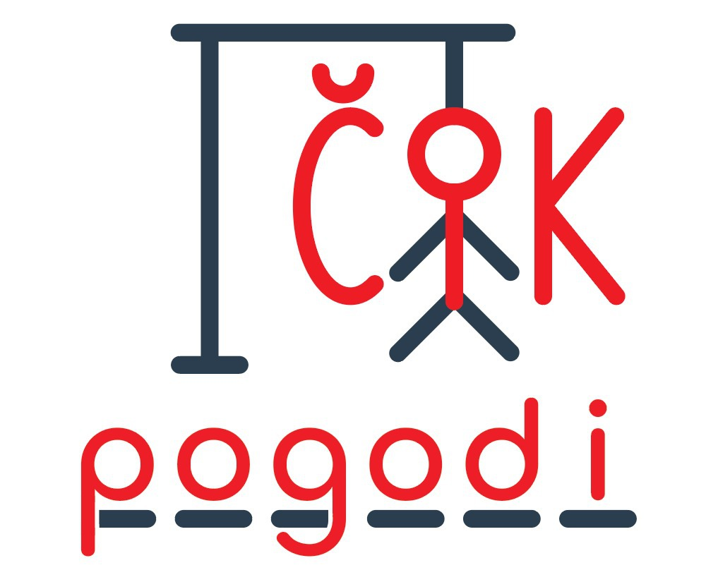

Projektni zadatak

Verzija 1.1

Tim – Lepe Brene

Mehmed Harčinović 0261/2019 (team leader)

Merisa Harčinović 0258/2019

Magdalena Čvorović 0670/2019

Sead Rujević 0311/2015

# Istorija izmena

|  |  |  |  |
| --- | --- | --- | --- |
| Datum | Verzija | Kratak opis | Autor |
| 16.03.2022 | 1.0 | Inicijalna verzija | Mehmed Harčinović,  Merisa Harčinović |
| 01.04.2022. | 1.1 | Izmena sekcije Plan i prioriteti i Opis proizvoda | Merisa Harčinović  Magdalena Čvorović |
| 13.04.2022. | 1.2 | Ispravljene greške nakon FR | Merisa Harčinović |
|  |  |  |  |
|  |  |  |  |

**Sadržaj**

Istorija izmena 2

Uvod 4

Rezime 4

Namena dokumenta i ciljne grupe 4

1. Opis proizvoda 4

1.1. Opis sistema 4

1.2. Pregled arhitekture sistema 4

1.3. Pregled karakteristika sistema 5

2. Vrste korisnika 5

3. Funkcionalnosti 6

3.1. Registrovanje korisnika 6

3.2. Autorizacija administratora 6

3.3. Autorizacija VIP korisnika 6

3.4. Autorizacija osnovnog korisnika 6

3.5. Autorizacija ostalih korisnika 6

3.6. Zahtev za resetovanje šifre korisnika 6

3.7. Administracija sistema 6

3.8. Kategorizacija reči 6

3.9. Kreiranje lobija 6

3.10. Pridruživanje lobiju 7

3.11. Započinjanje igre 7

3.12. Trening 7

3.13. Rangiranje 7

3.14. Rang lista 7

3.15. Odjava sa sistema 7

4. Pretpostavke i ograničenja 7

5. Kvalitet 7

6. Nefunkcionalni zahtevi 7

6.1. Sistemski zahtevi 7

6.2. Ostali zahtevi 8

7. Dokumentacija 8

7.1. Uputstvo za korišćenje 8

7.2. Označavanje 8

8. Plan i prioriteti 8

# Uvod

## Rezime

Projekat **„Čik pogodi”** je deo praktične nastave na predmetu Principi softverskog inženjerstva, sa ciljem ilustracije organizovanja aktivnosti na jednom realnom softverskom projektu.

“**Čik pogodi**” je edukativna igra zabavnog karaktera, koja služi za proširenje vokabulara i usavršavanje pravilnog pisanja pogađanjem reči na osnovu datih slova. Namenjena je kako deci, tako i ostalim starosnim grupama u cilju razonode.

## Namena dokumenta i ciljne grupe

Ovaj dokument definiše namenu projekta, opis sistema, vrste korisnika, osnovne funkcionalne i druge zahteve koje aplikacija pruža kao i ideje za njeno dalje proširenje i unapređivanje. Dokument je namenjen svim članovima projektnog tima i klijentu.

# Opis proizvoda

U ovom odeljku se daje opis sistema i pregled arhitekture, kao i karakteristike koje se nude korisnicima sistema.

## Opis sistema

Igra **„Čik pogodi”** funkcioniše tako što se nasumično ili odabirom zadaje reč za pogađanje, a igrač treba da pogodi o kojoj reči se radi. Reč za pogađanje je reprezentovana crticama iza kojih se kriju slova, koje igraču pokazuju samo dužinu reči. On proverava postojanje određenih slova tako što iterativno bira slova za koja misli da se nalaze u reči. Ako igrač pogodi slovo koje se nalazi u reči, slovo se pojavljuje na svim tačnim pozicijama i igrač pogađa koja je reč u pitanju ili bira sledeće slovo. Ukoliko u reči ne postoji zadato slovo, igraču se smanjuje broj šansi za pogađanje, odnosno broj života koji je fiksan. Ako igrač pogodi reč, igra se završava uspešno, ako igrač ne može da pogodi posle određenog broja pogrešnih pogađanja, igra je neuspešna. Kada se igra završi aplikacija će igraču ponuditi mogućnost ponovnog igranja.

## Pregled arhitekture sistema

Tip pristupa sistemu: Neregistrovani (Gost) i registrovani (Osnovni korisnik, VIP korisnik i Administrator) korisnici.

U skladu sa ograničenjima tipa korisnika, svaki od tipova ima određen pristup sistemu.

Neregistrovani korisnici će moći da pristupe sistemu kao tip korisnika Gost, koji je opisan u odeljku vrste korisnika, ali sa ograničenim skupom funkcionalnosti.

Registrovani korisnici će moći da se prijave na sistem i da igraju individualno u Trening režimu ili da se takmiče u režimu ***Multiplayer* (*Online meč)***, a takođe im se pruža mogućnost da prate rangiranje.

Svaki od korisnika pre same igre ima pristup upustvu za igru. Takođe ima mogućnost izbora težine igre (laka, srednja, teška).

Pod sistemom se podrazumeva veb sajt, koji je na serverskoj strani realizovan pomoću PHP tehnologije, preko koje se obavlja interakcija među korisnicima. Sistem pored toga ima interakciju i sa bazom podataka koja je realizovana pomoću MySQL tehnologije, u kojoj se čuvaju podaci.

U bazi podataka se čuvaju informacije o registrovanim korisnicima sistema, njihovim korisničkim imenima, šiframa, dosadašnjem uspehu. Pored toga i informacije o rečima za igru.

## Pregled karakteristika sistema

|  |  |
| --- | --- |
| **Korist za korisnika** | **Karakteristika koja je obezbeđuje** |
| Uvid u napredovanje korisnika | Statistika o uspehu igrača. |
| Sigurnost i poverljivost informacija | Pristup aplikaciji štiti se autorizacijom korisnika. |
| Pristup sa bilo kog računara | Korisnicima sistema omogućen pristup sa bilo kog računara povezanog na Internet. |
| Nezavisnost korisnika od vremena pristupa uslugama sistema | Korisnik može u svakom trenutku da pristupi sistemu i koristi njegove usluge. |
| Jednostavna administracija | Administrator ima mogućnost da uređuje bazu podataka. |

# Vrste korisnika

U sistemu su predviđene sledeće vrste korisnika:

* Gost
* Osnovni korisnik
* VIP korisnik
* Administrator

**Gost** je korisnik koji može koristiti aplikaciju bez registracije. Kada je u pitanju sama igra, gost ima najmanje privilegije i mogućnosti, odnosno ima priliku samo da trenira. Takođe se naknadno može registrovati.

**Osnovni korisnik** je korisnik koji koristi aplikaciju, ali da se prethodno prijavio na sistem, unosom korisničkog imena i šifre. Pored funkcionalnosti koje su dostupne Gostu, omogućeno mu je da pored treninga može da se pridruži lobiju koji kreira VIP korisnik, i onda igra protiv njega. Osnovni korisnik može unaprediti svoj tip u VIP tokom učešća u igri.

**VIP** **korisnik** je korisnik koji koristi aplikaciju, ali da se prethodno prijavio na sistem, unosom korisničkog imena i šifre. Korisnik koji želi da postane VIP  korisnik mora ispuniti određene standarde u igri i takođe to mora odobriti Administrator. Pored funkcionalnosti koje ima Osnovni korisnik on ima mogućnost kreiranja lobija.

**Administrator** ima ulogu da rukovodi korisnicima. Administrator može odobriti dodavanje ili uklanjanje podataka  iz baze. Baza podataka čuva informacije o korisnicima aplikacije, a pored toga i informacije o rečima.

# Funkcionalnosti

## Registrovanje korisnika

* Ukoliko korisnik već nema registrovan nalog, uz pomoć njegovih podataka kreira se nalog u bazi podataka pomoću kojeg će korisnik moći da pristupa nalogu.

## Autorizacija administratora

* Fiksan broj administratora postoji od početka postojanja aplikacije. Unošenjem ispravnih kredencijala administratori dobijaju panel za upravljanje korisnicima i njihovom tipu, rečima i sesijama.

## Autorizacija VIP korisnika

* Pri unosu ispravnih kredencijala, VIP korisnik se loguje i otvara mu se početna strana za izbor režima. VIP korisnik dobija opcije u ***Multiplayer režimu (Online mečevima).***

## Autorizacija osnovnog korisnika

* Pri unosu ispravnih kredencijala, Osnovni korisnik se loguje i otvara mu se početna strana za izbor režima. Osnovni korisnik dobija svoj rang i ime kao i mogućnost pridruživanja slobodnim lobijima.

## Autorizacija ostalih korisnika

* Gost ne zahteva unošenje kredencijala i može pristupati samo trening režimu igre.

## Zahtev za resetovanje šifre korisnika

* Po zahtevu korisnika na njegov mejl se šalje forma za unos nove šifre za datog korisnika

## Administracija sistema

* Podrazumeva upravljanje korisnicima i njihovim tipovima, rečima i lobijima.

## Kategorizacija reči

* Korisnici su u mogucnosti da odaberu težinu reči pri kreiranju lobija ili pri treningu

## Kreiranje lobija

* VIP korisnik može kreirati VIP lobi u koji mogu ući registrovani korisnici (Osnovni ili VIP).

## Pridruživanje lobiju

* Registrovani korisnici mogu pristupiti lobiju ukoliko postoji nepopunjen lobi

## Započinjanje igre

* Kreator lobija započinje igru nakon popunjavanja lobija

## Trening

* Svi korisnici mogu pristupiti treningu, gde se dobija nasumična reč za pogađanje

## Rangiranje

* Posle završene partije korisnicima se ažurira rang na osnovu ishoda partije

## Rang lista

* Korisnici se rangiraju na globalnoj rang listi kojoj mogu pristupiti svi registrovani korisnici. Najboljih 50 igrača svakog meseca unapređuje tip u VIP.

## Odjava sa sistema

* Korisnik koji je prijavljen na sistem ima mogućnost odjave klikom na dugme Odjava, nakon čega se vraća na početnu stranu.

# Pretpostavke i ograničenja

Svi podaci korisnika moraju biti čuvani na bezbedan način. Pridruživanje lobijima mora biti sinhronizovano i bez mogućnosti da dva korisnika istovremeno pristupe lobiju sa jednim slobodnim mestom.

Trenutno nemamo sistem zaštite od logovanja više korisnika sa istog računara istovremeno i tim putem maliciozno dizanje rejtinga jednog od korisnika.

# Kvalitet

Potrebno je izvršiti funkcionalno testiranje svih funkcionalnosti sistema metodima crne kutije. Takođe, važno je testirati ekstremne situacije kao, na primer, preopterećenje aplikacije i sinhronizaciju.

# Nefunkcionalni zahtevi

## Sistemski zahtevi

* Za funkcionisanje sistema neophodno je da server na kojem će biti aplikacija ima instaliran PHP modul i MySQL bazu podataka. Potrebno je obezbediti da prikaz korisničkog interfejsa radi na svim poznatijim veb pregledačima.

## Ostali zahtevi

* Neophodno je obezbediti da aplikacija bude vizuelno skladna na razlilčitim veličinama ekrana.

# Dokumentacija

## Uputstvo za korišćenje

Namenjeno svim tipovima korisnika, za opis igre i način bodovanja.

## Označavanje

Zaglavlje svih stranica trebalo bi da sadrži logo i naziv aplikacije.

# Plan i prioriteti

Razvoj aplikacije **“Čik pogodi“** treba da se odvija iterativno. Prva verzija trebalo bi da obuhvati minimalno sledeće funkcionalnosti:

* Registracija i prijava korisnika na sistem
* Formiranje baze reči
* Upravljanje korisnicima i rečima od strane administratora
* ***Trening*** režim igre

U kasnijim verzijama potrebno je obezbediti ***Multiplayer (Online meč)*** režim igre, kreiranje i pridruživanje lobiju, rangiranje igrača i pregled rang liste.

Nakon završetka svih predloženih funkcionalnosti, u planu je da se aplikacija proširi tako što bi igrač mogao da osvoji dodatan “život” rešavanjem neke pitalice, slanjem SMS-a u humanitarne svrhe ili putem reklame. Takođe, u budućnosti je planirana adaptacija na Android/iOS platforme.